Ministry of Science and Higher Education of the Russian Federation Volga Polytechnic Institute (branch)
of the Federal State Educational Institution of Higher Education "Volgograd State Technical University"
(VPI (branch) VolgGTU)

Faculty of Engineering and Economics
Department of Economics and Management
VMZ-483 group

BUSINESS SOCIAL RESPONSIBILITY
Topic: "Policy of the Corporation "PАО "TMK" in the field of corporate social responsibility"

Authors: Yakovleva Alexandra Yurievna
Supervisor: Medvedeva Lyudmila Nikolaevna, Doctor of Economics, Professor

Volzhsky
2023
Содержание
Введение …………………………………………………………………………. 3
1 Собственность, организационное управление, комплаенс …………………. 4
2 Социальная ответственность компании …...………………………..………. 13
Список использованных источников ………………………………………….. 21

Введение
В современных условиях хозяйствования на пути развития социально-ориентированной экономики все интенсивнее возрастает роль социальных факторов в деятельности отечественных предприятий. Социально ответственные функции предприятия, пути развития его социальной инфраструктуры, формирование систем социального обеспечения работников, внедрение норм этического поведения не только между подчиненными, но и поставщиками, потребителями, содействие позитивному эмоциональному климату в коллективе начинают играть все большую роль в достижении прибыльности производства и социального развития предприятий.
Актуальность данной работы определяет факт трансформации общественных приоритетов, требующий внесения в социальную политику предприятий принципов и методов социальной ответственности, которая может стать одним из направлений улучшения социального развития предприятия. Это дает возможность поставить проблему использования социальной ответственности на предприятиях в условиях социально-ориентированной экономики в ряд актуальных научных направлений. Решение этой проблемы приводит к дальнейшему искажению социальных ценностей, рост социальных рисков организаций и накопления конфликтного потенциала.
Цель работы состоит в том, чтобы рассмотреть и углубить теоретические положения о сущности социальной ответственности бизнеса, проанализировать основные мотивы социальной ответственности в управлении предприятием, определить ее направления и предложить формы и уровни обнаружения.

1 СОБСТВЕННОСТЬ, ОРГАНИЗАЦИОННОЕ УПРАВЛЕНИЕ, КОМПЛАЕНС
ТМК была создана в 2001 году.
В 2002 году в состав ТМК вошли Волжский, Северский и Синарский трубные заводы. Открыто представительство Компании в Азербайджане (Баку).
В 2004 году в состав ТМК вошёл Таганрогский металлургический завод.
В 2003 году основана дочерняя компания «ТМК-Казахстан».
В 2005 году в состав ТМК вошла компания ТМК Global, открыто представительство компании в Китае (Пекин). Также принято решение о преобразовании ТМК в открытое акционерное общество.
В 2006 году в состав компании вошли румынские предприятия TMK-Artrom и TMK-Resita, российское предприятие — Орский машиностроительный завод. В этом же году создана торговая компания ТМК Middle East.
Осенью 2006 года ТМК разместила свои ценные бумаги на Лондонской фондовой бирже. Инвесторы оценили её в $4,8 млрд. Пика капитализация ТМК достигла спустя год — более $9 млрд.
В 2007 году в состав Компании вошли сервисные предприятия Трубопласт, ТМК НГС-Нижневартовск, ТМК НГС-Бузулук, а также единственный в России отраслевой научно-исследовательский институт РосНИТИ. Создано совместное производственное предприятие между ТМК и Corinth Pipeworks — ТМК-КПВ. Основана компания «ТМК-Премиум Сервис», которая специализируется на разработке и реализации резьбовых соединений класса «Премиум». Начались торги акциями ТМК на Фондовой бирже ММВБ. ТМК также открыла представительства в Туркменистане и в Сингапуре.
В 2008 году состоялось приобретение американских трубных активов и создание дивизиона ТМК IPSCO. Также создана компания ТМК Нефтегазсервис. В состав ТМК вошло предприятие ТМК-Казтрубпром (Казахстан).
В 2009 году создан Европейский дивизион ТМК, в состав которого входят TMK Europe, TMK Italia, TMK-Artrom, TMK-Resita.
В 2010 году создано совместное предприятие ТМК и РОСНАНО — ТМК-ИНОКС, деятельность которой направлена на производство и реализацию прецизионных нержавеющих труб. Начались торги акциями ТМК на электронной площадке OTCQX в США.
В 2011 году открыто представительство ТМК в Узбекистане. В 2012 году открыт научно-исследовательский центр в Хьюстоне, (Техас, США) и филиал Торгового дома ТМК в Орске (Оренбургская обл.). ТМК приобрела 55 % акций трубного завода Gulf International Pipe Industry L.L.C. (GIPI), расположенного в Омане, а также зарегистрировала совместное сервисное предприятие с компанией EMDAD в Абу-Даби (ОАЭ).
В 2013 году в состав ТМК вошло предприятие по сервисному обслуживанию трубной продукции и производству аксессуаров для нефтегазодобывающей отрасли OFS International (Хьюстон, США).
В январе 2020 года ТМК завершила сделку по продаже 100 % акций IPSCO Tubulars Inc. компании Tenaris.
8 апреля 2020 года совет директоров компании принял решение в июле 2020 года провести делистинг на Лондонской фондовой бирже, также предприятие выставит оферту на выкуп Волжским трубным заводом (100%-ной «дочкой» ТМК) 358,8 млн акций головной компании по 61 рубль за бумагу. Это 34,4 % капитала. Цена выкупа предполагает премию 30,7 % к цене одной обыкновенной акции ТМК на Московской бирже 7 апреля 2020 года. После публикации сообщения о байбэке и делистинге на LSE акции компании подорожали почти на 22 % на обеих площадках.
9 марта 2021 года ТМК заключила сделку по приобретению 86,54 % акций ПАО «Челябинский трубопрокатный завод» у его основного акционера Андрея Комарова. Сумма сделки составила 84,199 млрд руб.
Основателями ТМК считаются Сергей Попов и Андрей Мельниченко. В 2003 году им принадлежало 67% акций ТМК, а Дмитрию Пумпянскому – 33%. В 2006 году доля принадлежащей Попова и Мельниченко компании Dalecone Ltd в капитале ТМК сократилась до 0%, а доля TMK Steel Ltd выросла до 70%. В марте 2022 года Пумпянский перестал быть бенефициаром ТМК и покинул совет директоров этой компании.
На 2020 год в свободном обращении находилось около 3,3% акций ТМК. Бумаги компании торгуются на Московской бирже. 90,6369% акций ТМК принадлежат кипрской TMK STEEL HOLDING LIMITED.
Компания производит широкий спектр трубной продукции, который используется, прежде всего, в нефтегазовом секторе. Также продукция ТМК используется в химической промышленности, энергетике, машиностроении, строительстве, сельском хозяйстве и других отраслях. Компания выпускает бесшовные и сварные трубы, стальную заготовку. ТМК поставляет продукцию в сочетании с широким комплексом сервисных услуг по термообработке, нанесению защитных покрытий, нарезке премиальных соединений, складированию и ремонту труб.
Производственные предприятия ТМК расположены в России, Казахстане, Румынии и Чехии.
ТМК производит нарезные трубы, включая специальные трубы и трубопроводные системы, трубы нефтегазового сортамента (OCTG) с премиальными резьбовыми соединениями, в том числе с использованием бессмазочной технологии покрытия резьбовых соединений GreenWell, а также теплоизолированные лифтовые и гладкие насосно-компрессорные трубы из стали суперхром (13CrS) с газогерметичными резьбовыми соединениями класса «Премиум».
Масштабное присутствие компании на глобальном рынке обеспечивает её разветвленная торговая сеть, благодаря которой продукция компании поставляется потребителям в России и в зарубежных странах. География поставок ТМК охватывает более 80 стран.
Общий объём отгрузки труб в 2020 году составил 2 811 тыс. тонн.
На конец 2020 года численность сотрудников компании составляла 37 160 человек.
На 2020 год рыночная стоимость компании составляет 63,6 млрд руб.
Выручка компании по МСФО за 2020 год составила 222,6 млрд рублей, чистая прибыль по РСБУ — 18,53 млрд рублей и выросла на 29 %.
Зарплата в ПАО "ТМК" варьируется от 50 000 руб. в месяц на должности Главный специалист до 80 000 руб. в месяц на должности Менеджер.
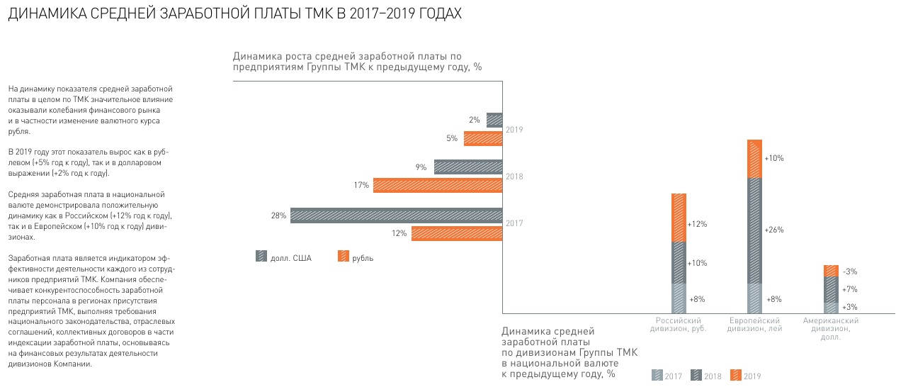
Рисунок 1 – Динамика средней заработной платы ТМК в 2017-2019 годах.

Средний уровень зарплаты в ПАО "ТМК" составляет 78 000 руб.
Зарплата в ПАО "ТМК" - это объективная информация, которая будет полезна абсолютно любому человек, подумывающему о трудоустройстве в эту компании.
Трубная металлургическая компания, или ПАО ТМК, выплачивает дивиденды своим акционерам на основании Положения о дивидендной политике от 2018 года.
Документ предполагает, что предприятие выплачивает собственникам минимум 25% от консолидированной чистой прибыли по МФСО (включая доходы от дочерних предприятий). При этом учитывается ряд факторов:
- у компании должна быть чистая прибыль, также может использоваться нераспределенная прибыль прошлых лет;
- соотношение чистого долга к прибыли (EBITDA) составляет 5,5 или меньше;
- Совет директоров должен рекомендовать общему собранию акционеров выплатить дивиденды;
- общее собрание должно одобрить это решение.
На последние два пункта стоит обратить особое внимание: рекомендации Совета директоров или решение акционеров могут даже противоречить остальным условиям (например, если они посчитают, что платить деньги сейчас – рискованно).
ПАО ТМК, в отличие от многих других компаний, уже выплатило промежуточные дивиденды за прошлый год:
- за 6 месяцев 2022 года – 9,68 руб. (реестр закрылся 9 сентября);
- за 9 месяцев 2022 года – 6,78 руб. (дата закрытия реестра 31 января 2023-го).
В итоге общая сумма промежуточных начислений уже превысила среднегодовой показатель примерно вдвое.
Более того, можно заметить, как дивиденды существенно выросли за последние годы. Это спровоцировало интерес как спекулянтов, так и средне- и долгосрочных инвесторов:
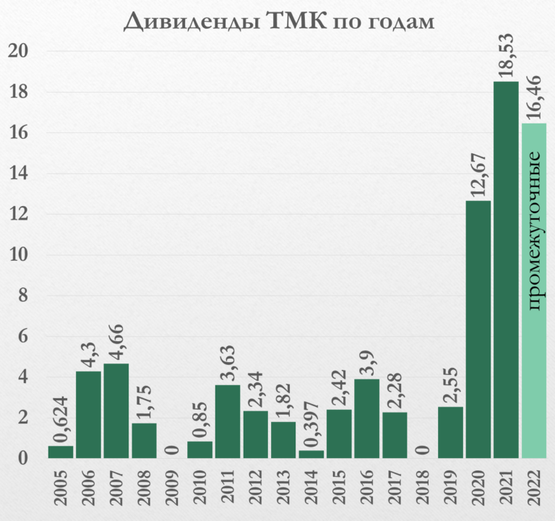
Рисунок 2 – Дивиденды ТМК по годам.

Совет директоров ТМК 20 апреля 2023 года рекомендовал акционерам дивиденды по итогам 2022 года не выплачивать. ТМК не сделала официального заявления, не было пресс-релиза, как у других организаций. Такое решение стало неожиданностью для многих аналитиков и инвесторов. Что закономерно, на 20 апреля пришлось существенное падение котировок – новость привела к обвалу акций на 15%.
26 мая состоялось годовое общее собрание акционеров, где решение не платить дивиденды было окончательно утверждено. «За» проголосовали владельцы 99,97% акций, «против» — лишь 0,03%. На сайте компании по-прежнему нет пояснений о том, почему было решено оставить прибыль в распоряжении предприятия.
Тем не менее, акционеры не остались без прибыли, ведь в 2022 году уже было выплачено 16,46 руб. промежуточных дивидендов.
Корпоративная структура организации выглядит следующим образом:
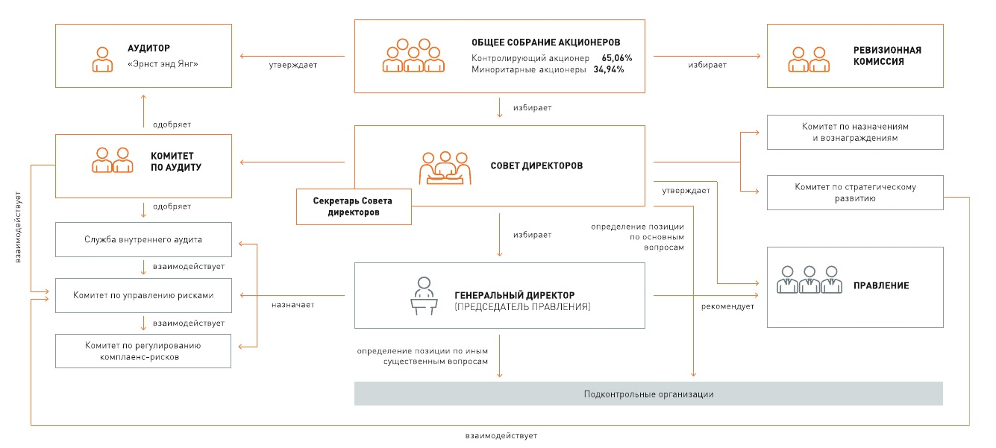
Рисунок 3 – Структура корпоративного управления ПАО «ТМК».

Корпоративная структура организации:
Производственные предприятия ТМК, входящие в Российский дивизион:
- Волжский трубный завод (Россия, Волжский) — с 2001 года;
- Северский трубный завод (Россия, Полевской) — с 2002 года;
- Синарский трубный завод (Россия, Каменск-Уральский) — с 2002 года;
- Таганрогский металлургический завод (Россия, Таганрог) — с 2002 года;
- Орский машиностроительный завод (Россия, Орск) — с 2006 года;
- ТМК-Казтрубпром (Казахстан, Уральск) — с 2008 года;
- ТМК-ИНОКС (Россия, Каменск-Уральский) — с 2010 года;
- ТМК-КПВ (Россия, Полевской) — с 2007 года;
- ООО «Парус» (Россия, Ярцево) — с 2020 года;
- Ракитянский арматурный завод, Ракитное, Белгородская область — с 2020 года;
- Гусь-Хрустальное ремонтно-техническое предприятие, Гусь-Хрустальный — с 2020 года;
- Челябинский трубопрокатный завод — с 2021 года;
- Первоуральский новотрубный завод — с 2021 года;
- ТМК-Казтрубпром.
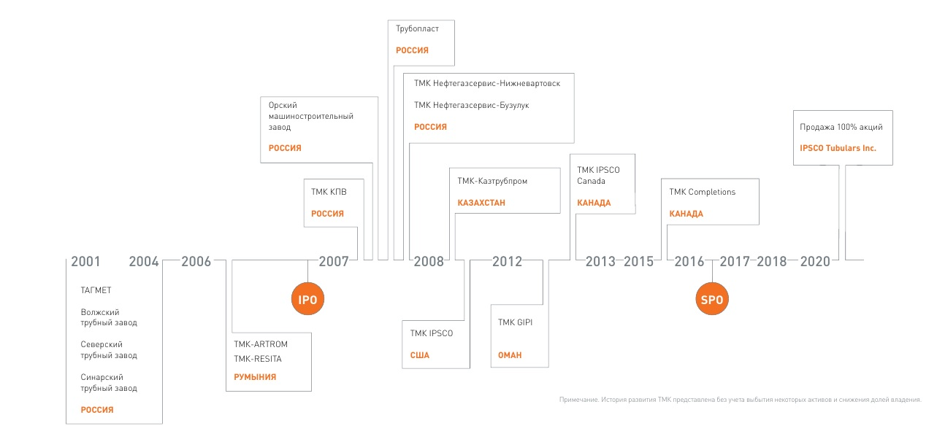
Рисунок 4 – История развития группы «ТМК».

Европейский дивизион включает предприятия, расположенные в Румынии. Заводы производят трубы промышленного назначения и стальную заготовку. Европейский дивизион:
- TMK-Artrom (Румыния, Слатина) — с 2006 года;
- TMK-Resita (Румыния, Решица) — с 2006 года;
- MSA (Чехия) — с 2021 года.
Сервисные предприятия:
- ТМК-Премиум Сервис;
- ТМК Нефтегазсервис;
- Предприятие Трубопласт;
- ТМК НГС-Нижневартовск;
- ТМК НГС-Бузулук;
- Уралчермет;
- ТМК Трубный сервис.
Научно-техническая база:
- Русский научно-исследовательский институт трубной промышленности — РусНИТИ (Россия, Челябинск) создан в 2007 году;
- Научно-технический центр ТМК в Сколково. Открыт в 2019 году.
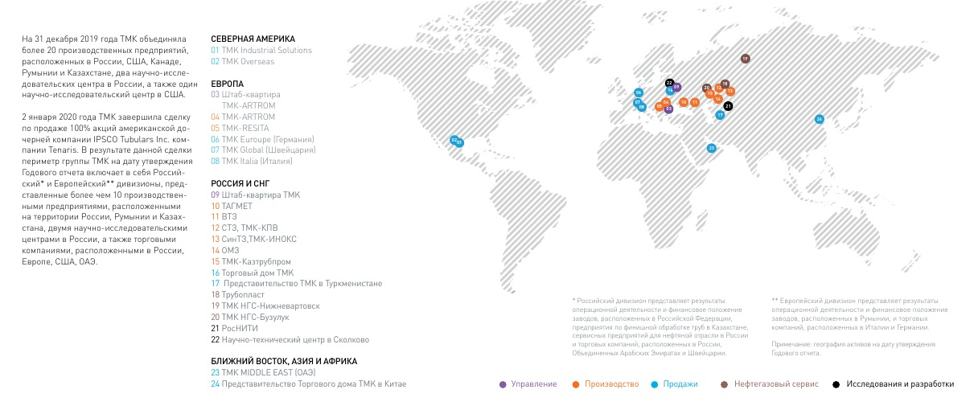
Рисунок 5 – Структура группы ТМК и география активов.

2 СОЦИАЛЬНАЯ ОТВЕСТВЕННОСТЬ КОМПАНИИ
Цели, задачи и сфера применения Политики Корпоративной Социальной Ответственности в компании ПАО «ТМК»: быть «Достойным глобальным поставщиком эффективных решений для потребителей стальных труб», а также вести устойчивый, ответственный, конкурентоспособный бизнес, обеспечивая создание корпоративной культуры по развитию технического творчества работников Компании, порождающей непрерывный инвестиционный процесс во всех сферах деятельности: в сбыте, разработке новой продукции, создании торговых марок, лицензионной деятельности и других.
Задачи компании:
Производство:
· оптимизация затрат и повышение производственной эффективности компании;
· разработка и продажи новых видов премиальной продукции, ориентация на замещение импорта в нефтегазовой отрасли России;
Потребители:
· удовлетворение текущих и будущих потребностей клиентов Компании;
· наращивание экспортных поставок, оптимизация и сбалансированность рынков сбыта;
· укрепление партнерских отношений с нашими клиентами и привлечение новых партнеров;
Социальная сфера:
· обеспечение безопасных условий труда;
· мотивация сотрудников к профессиональному росту;
· поддержка сотрудников социальными льготами и гарантиями;
Окружающая среда:
· экономия природных ресурсов;
· сокращение вредных выбросов в окружающую среду.
Основные принципы Корпоративной Социальной Ответственности:
· равное отношение к акционерам Общества, соблюдение и защита прав акционеров;
· подотчетность Совета директоров Общества акционерам общества, а также контроль за деятельностью исполнительных органов Общества со стороны Совета директоров;
· поддержание эффективной системы внутреннего контроля и аудита Общества;
· обеспечение информационной и финансовой прозрачности деятельности Общества;
· соблюдение этических норм делового поведения;
· эффективное взаимодействие с сотрудниками Общества в решении социальных вопросов и обеспечение комфортных условий труда.
Управление влиянием на социальную среду.
Взаимоотношения ТМК и сотрудников строятся по принципу справедливого партнерства. Оно выражается в лояльности сотрудников к Компании, в их стремлении постоянно улучшать результаты своей деятельности. В свою очередь ТМК гарантирует работнику соблюдение его прав, адекватную оценку профессиональных качеств, основанный на реальных успехах карьерный рост, справедливое материальное и моральное поощрение.
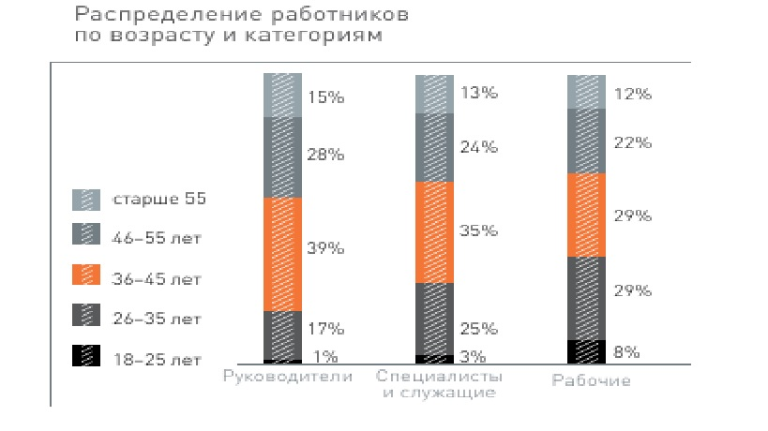
Рисунок 6 – Распределение работников по возрасту и категориям ПАО «ТМК».

Работникам предприятий ТМК обеспечивает следующие социальные льготы и гарантии:
· питание на производстве;
· медицинское страхование и медицинские услуги;
· оздоровление и отдых для сотрудников и членов их семей;
· детский отдых;
· спортивные и культурно-массовые мероприятия.
Для обеспечения социального стандарта на предприятиях ТМК действуют объекты социальной сферы:
· медпункты на территории предприятий;
· столовые и пункты питания;
· оздоровительные комплексы;
· профилактории;
· дома отдыха и детские оздоровительные лагеря;
· спортивные залы и спорткомплексы;
· дома культуры.
Коллективные договоры, действующие на предприятиях, содержат единый уровень социальных льгот, гарантий и компенсаций, вместе с тем, учитывают региональные и производственные особенности предприятий. ТМК оказывает поддержку образовательным и культурным учреждениям городов и районов присутствия, содействует развитию массового спорта, вносит существенный вклад в развитие социальной, инженерной и транспортной инфраструктур. Благотворительная и спонсорская деятельность ТМК направлена на формирование благоприятного социального климата и создание условий для устойчивого развития регионов, в которых находятся наши предприятия. В 2015 году финансовую помощь получили 104 некоммерческие организации, в том числе 21 — через систему грантовых конкурсов.
Управление влиянием на экологию.
ПАО «ТМК» осуществляет экологическую политику, направленную на сохранение благоприятной окружающей среды при динамично развивающемся производстве. В соответствии с принципами этой политики наши усилия направлены на дальнейшее повышение экологической эффективности технологических процессов и сокращение потребления водных ресурсов. Основные мероприятия:
· использование современных технологий с высокой степенью очистки промышленных выбросов (затраты ТМК на охрану атмосферного воздуха составили 3 млн. долл. США);
· сокращение водопотребления и снижение негативного воздействия на водные объекты;
· сокращение образования и размещения отходов в окружающей среде, увеличение их повторного использования (на охрану окружающей среды от воздействия отходов в 2015 году затрачено 5,7 млн. долл. США, на мероприятия по защите земель и рекультивацию - 1,1 млн. долл.).
Принципы молодежной социальной политики.
Социальная политика ТМК основывается на принципах:
· поддержания стабильного равновесия между интересами Компании и ее работников;
· соответствия национальным законодательствам;
· соблюдения прав человека, исключая все формы дискриминации;
· сотрудничества с профсоюзными и общественными организациями предприятий ТМК на основе ежегодно заключаемых коллективных договоров и социальных программ.

Примеры социальных выплат и льгот для работающей молодежи | Примеры социальных выплат и льгот для работников (общие)
1. Работодатель квотирует рабочие места для лиц, окончивших учебные заведения начального, среднего и высшего профессионального образования, а также для возвращающихся в ПАО «ТМК» после прохождения военной службы по призыву. | 1. Работодатель выделяет средства на оказание материальной помощи по согласованию с профсоюзным комитетом работникам ПАО «ТМК», согласно Положению при наличии прибыли.
2. Работникам, вернувшимся в ПАО «ТМК» в течение 3-х месяцев после прохождения военной службы, выплачивается материальная помощь в размере пяти базовых окладов (базовых ставок заработной платы) в ПАО «ТМК». | 2. Работодатель обязуется обеспечить работников Компании горячим питанием по льготным (пониженным) ценам согласно графикам работы подразделений, в том числе диетическим питанием.
3. Работодатель предоставляет работникам, совмещающим работу с обучением, оплачиваемые в установленном порядке учебные отпуска. | 3. Работодатель обеспечивает доставку работников завода на работу и обратно согласно графикам работы. В праздничные дни – по заявкам цехов.
4. Молодым работникам, без отрыва от производства окончившим средние и высшие профессиональные учебные учреждения, имеющие государственную аккредитацию, по специальностям, необходимым ПАО «ТМК», производится выплата денежных премий:  - выпускникам средних профессиональных учебных учреждений – 500 рублей;  - выпускникам высших профессиональных учебных учреждений – 1000 рублей;  Основание выплат – документ об окончании учебного заведения. | 4. Работодатель обеспечивает детей работников ПАО «ТМК» путевками в детские оздоровительные лагеря:  - с оплатой 10% от сложившейся стоимости путевки при непрерывном стаже работы свыше 10 лет, имеющим заработную плату ниже средней по заводу;  - с оплатой 20% - прочим категориям работников.
5. Работодатель совместно с профсоюзным комитетом:  - способствует созданию молодежных советов и всецело содействует их работе, направленной на активизацию участия молодежи в повышении эффективности деятельности ПАО «ТМК»;  - проводит конкурсы профессионального мастерства среди молодых работников;  - создает условия для реализации научно-технического и творческого потенциала молодежи, стимулирования инновационной деятельности;  - содействует проведению для молодых работников профильных научно-прикладных конференций по актуальным проблемам производства, развитию новых технологий и внедрению инноваций. | 5. По желанию работника за счет средств организации предоставляется оплачиваемый по тарифу краткосрочный отпуск продолжительностью:  3 календарных дня:  - один раз в рабочем году, для имеющих звание «Ветеран труда»;  - при смерти одного из супругов, детей, родителей;  - на собственную свадьбу (в интервале 7 календарных дней до или 7 календарных дней после даты проведения мероприятия).  1 календарный день:  - на свадьбу детей (в интервале 7 календарных дней до или 7 календарных дней после даты проведения мероприятия);  - мужу в день выписки жены из роддома;  - первого сентября одному из родителей первоклассника.
6. В связи с рождением ребенка выплачивается единовременная материальная помощь в размере базового оклада (базовой ставки заработной платы) в ПАО «ТМК», установленного на дату рождения ребенка. Материальная помощь выплачивается по заявлению работника (одного из супругов) при предъявлении копии свидетельства о рождении ребенка в течение года в соответствии с действующим Положением. | 6. Работодатель приобретает за счет средств ПАО «ТМК» путевки для санаторно-курортного лечения для работников организации. Реализует их по льготной цене в зависимости от стажа работы в ПАО «ТМК»:  - от 1 года до 20 лет – 30% от стоимости путевки;  - работникам, имеющим звание «Ветеран труда» - 20% от стоимости путевки.
7. Работникам, находящимся в отпуске по уходу за ребенком до 3-х лет, кроме компенсаций, предусмотренных законодательством, ежемесячно выплачивается материальная помощь в размере 1500 рублей на каждого ребенка в возрасте до 3-х лет. | 7. При увольнении работника в связи с выходом на пенсию по возрасту выплачивается выходное пособие (при непрерывном стаже работы):  - от 5 лет до 10 лет – месячный тариф;  - от 10 лет до 15 лет – двухмесячный тариф;  - от 15 лет до 20 лет – трехмесячный тариф;  - более 20 лет – четырехмесячный тариф.
8. В 2015 году на обучение, подготовку и переподготовку молодых специалистов было затрачено около 1,5 млн. долл. | 8. При вручении удостоверения «Ветеран труда» выплачивается единовременная премия в размере базового оклада в ПАО «ТМК».
9. Производится оказание адресной материальной помощи на основании предоставленных документов:  - семьям, имеющим на иждивении 4-х и более детей – один раз в квартал в размере базового оклада (базовой ставки заработной платы) в организации;  - одиноким матерям, имеющим детей до 16 лет – в размере 500 рублей в квартал;  - семьям, имеющим детей-инвалидов до 18 лет - в размере 1500 рублей в квартал. | 9. Работодатель предоставляет работникам в счет заработной платы, в установленном в ПАО «ТМК» порядке, беспроцентный заем для оплаты:  - медицинских услуг, закупки дорогостоящих лекарственных препаратов (при наличии документа);  - обучения детей и самого работника в учебных заведениях согласно существующему положению в ПАО «ТМК»;
10. В целях укрепления корпоративных традиций и семейных ценностей, повышения интереса детей к компании, в которой работают их родители, на предприятиях ТМК проводятся разнообразные конкурсы детского творчества, фестивали детской художественной самодеятельности. | 10. За счет средств организации работникам предоставляется дополнительные отпуска за продолжительный непрерывный стаж работы в организации:  - свыше 10 лет – 1 календарный день;  - свыше 15 лет – 2 календарных дня.
Таблица 1 – Примеры социальных выплат ПАО «ТМК».

Коллективный договор — правовой акт, регулирующий социально-трудовые отношения в организации или у индивидуального предпринимателя и заключаемый работниками и работодателем в лице их представителей. Коллективный договор ПАО «ТМК» был утвержден 27.04.2016 года на 2016 год. Коллективный договор был подписан Председателем Совета директоров ПАО «ТМК» Пумпянским Д.А. и Председателем Центрального совета Горно-металлургического профсоюза России Безымянным А.А.
01.06.2023 г. на Волжском трубном заводе принят новый коллективный договор на 2023-2025 годы. Свои подписи под документом поставили управляющий директор предприятия Сергей Четвериков и председатель профсоюзной организации Владимир Сармин.
Работники Волжского трубного завода на следующие три года будут обеспечены стабильными социальными гарантиями и компенсациями. Они зафиксированы в новом коллективном договоре. Совместная комиссия из представителей администрации, профсоюзной организации в течение нескольких месяцев вели совместную работу, рассматривали предложения, полученные от работников предприятия. В результате был разработан новый текст колдоговора, который продолжает тенденцию развития и укрепления стабильных, открытых и доброжелательных отношений между работодателем и трудовым коллективом. Он разработан с учетом реальных финансово-экономических возможностей предприятия, соответствует всем основным принципам социальной политики ТМК и ГМПР. Документ сохранил достигнутый ранее уровень социальных льгот, гарантий, компенсаций. В некоторых разделах коллективного договора появились определенные новшества, в частности, произошли изменения в области компенсационных выплат, дополнительных отпусков, гарантии обеспечения дотации на питание и другое.
Основные разделы коллективного договора:
Раздел I. Общие положения;
Раздел II. Трудовые отношения;
Раздел III. Обеспечение занятости;
Раздел IV. Развитие кадрового потенциала;
Раздел V. Рабочее время и время отдыха;
Раздел VI. Оплата труда;
Раздел VII. Охрана труда;
Раздел VIII. Гарантии и компенсации;
Раздел IX. Осуществление контроля за выполнением обязательств коллективного договора.

Список использованных источников
- Wikipedia : сайт. – URL: https://ru.wikipedia.org/wiki/Трубная_металлургическая_компания (дата обращения: 02.06.2023)
- ТМК : сайт. – URL: https://www.tmk-group.ru/about (дата обращения: 02.06.2023)
- ГОРНО-МЕТАЛЛУРГИЧЕСКИЙ ПРОФСОЮЗ РОССИИ : сайт. – URL: https://www.gmpr.ru/news/vesti_iz_regionov/23677/ (дата обращения: 02.06.2023)

